**PEMBAHASAN**

***Screenshot Source Code :***

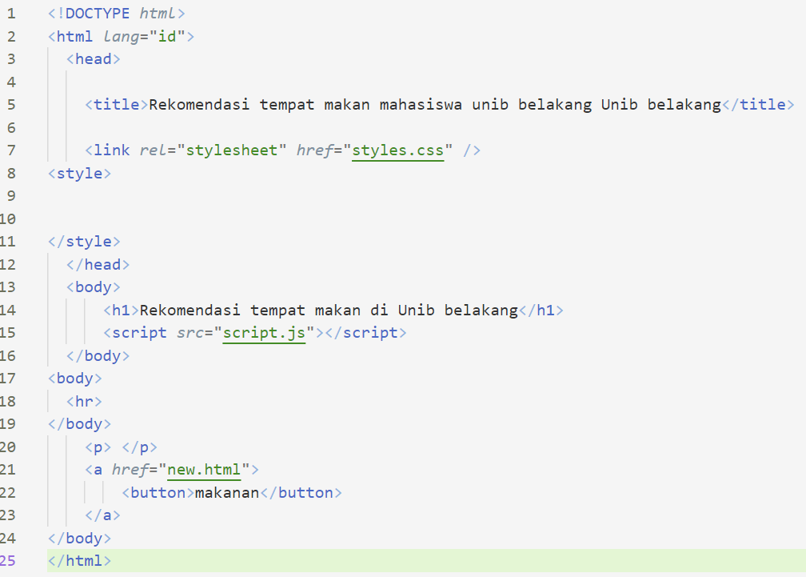

Gambar 1 Pembuatan *source code* halaman *website*

***Source Code :***

<!DOCTYPE html>

<html lang="id">

<head>

<title>Rekomendasi tempat makan mahasiswa unib belakang Unib belakang</title>

<link rel="stylesheet" href="styles.css" />

<style>

</style>

</head>

<body>

<h1>Rekomendasi tempat makan di Unib belakang</h1>

<script src="script.js"></script>

</body>

<body>

<hr>

</body>

<p> </p>

<a href="new.html">

<button>makanan</button>

</a>

</body>

</html>

**Penjelasan *Source Code* :**

*Source code* di atas adalah program dalam bahasa C++ yang menampilkan *website* dalam bentuk halaman *html.* Program dimulai dengan memasukkan kode *<!DOCTYPE html>* yang menandakan bahwa dokumen ini menggunakan tautan jenis *HTML.* Pada baris ke-2, dilanjutkan dengan kode *<html lang="id">,* menunjukkan bahwa bahasa utama dokumen ini memakai bahasa Indonesia. Kode *<head>* sebagai kepala atau judul besar dari dokumen dan disusul dengan kode *<title>* yang berfungsi untuk mengatur judul halaman yang akan muncul di tab *browser,* disini kami memasukkan “Rekomendasi tempat makan di Unib belakang” sebagai judul halaman.

Pada baris ke-7, terdapat kode <*link*> untuk menghubungkan *file CSS* eksternal bernama *styles.css* yang berfungsi untuk memberikan gaya pada halaman dan **<***style***>** sebagai tempat untuk menuliskan CSS secara langsung di dalam dokumen.kode <*body*>merupakan bagian utama pada halaman yang akan ditampilkan kepada pengguna yang berisi teks “Rekomendasi tempat makan di Unib belakang” sebagai judul utama halaman dalam ukuran besar dan tebal dengan cara memasukkan kode <h1>Rekomendasi tempat makan di Unib belakang</h1> dengan format <h1>, yaitu heading yang ukurannya tingkat 1.

Pada kode <*script*> disisipkan *file JavaScript* eksternal bernama *script.js* untuk menambahkan interaktivitas pada halaman web, seperti efek tombol, validasi formulir, atau animasi. Kode <hr> menambahkan garis horizontal untuk memisahkan bagian konten satu dengan konten lainnya. <a href="*new.html*"> adalah elemen *link* yang mengarahkan pengguna ke halaman lain, yaitu *new.html.* Di dalam elemen ini terdapat tombol yang dikodekan dengan <*button*>makanan</*button*>, yaitu sebuah tombol yang diberi label "makanan". Fungsi tombol ini adalah untuk membawa pengguna ke halaman *new.html* ketika diklik, karena berada di dalam tag <a>.

**Output Program : (tlg ganti fotonya waktu masih belum di-style)**

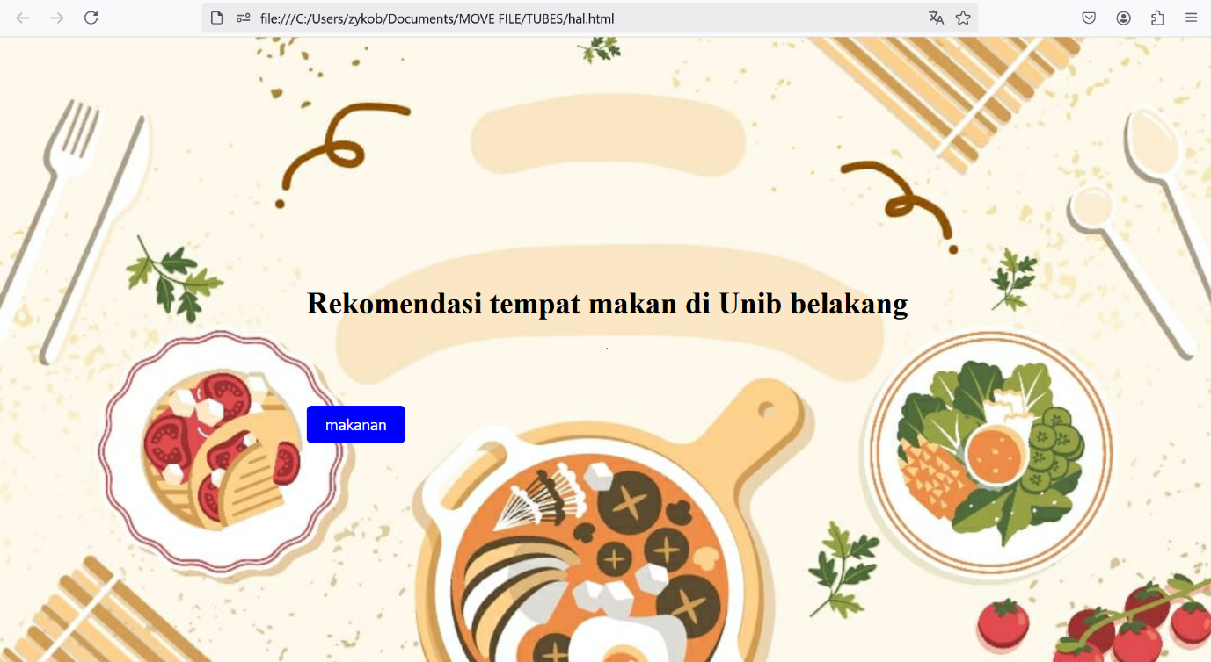

Gambar 2 Hasil halaman *website*

**Penjelasan Output :**

Bagian atas *tab browser* menampilkan judul halaman "Rekomendasi tempat makan di Unib belakang " yang diatur menggunakan elemen <title> di bagian <head> kode *HTML.* Teks “Rekomendasi tempat makan di Unib belakang " ditampilkan dengan ukuran besar (*heading* 1) dan juga tebal, karena menggunakan elemen <h1>. Ini berfungsi sebagai judul utama halaman *website.*

***Screenshot Source Code :***

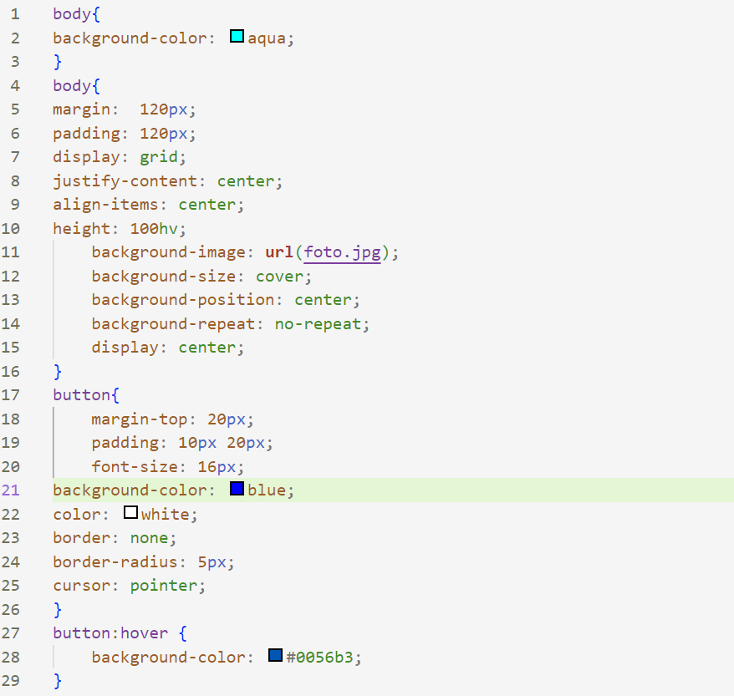

Gambar 3 Pembuatan *source code* *style* *website*

***Source Code :***

body{

background-color: aqua;

}

body{

margin: 120px;

padding: 120px;

display: grid;

justify-content: center;

align-items: center;

height: 100hv;

background-image: url(foto.jpg);

background-size: cover;

background-position: center;

background-repeat: no-repeat;

display: center;

}

button{

margin-top: 20px;

padding: 10px 20px;

font-size: 16px;

background-color: blue;

color: white;

border: none;

border-radius: 5px;

cursor: pointer;

}

button:hover {

background-color: #0056b3;

}

**Penjelasan *Source Code* :**

Pada elemen *body,* kode *background-color: aqua* dimasukkan untuk memberikan warna latar belakang halaman menjadi aqua (warna biru muda cerah). Tampilan ini diatur dengan:

* *margin*: 120px, memberikan jarak di luar elemen *body* sebesar 120 piksel dari semua sisi.
* *padding*: 120px, memberikan ruang di dalam elemen *body* sebesar 120 piksel dari semua sisi.
* *display: grid*, menjadikan elemen *body* sebagai *grid container* dan digunakan untuk mengatur tata letak elemen di dalamnya.
* *justify-content: center*, mengatur elemen di dalam *body* agar berada di tengah secara horizontal.
* *align-items: center,* mengatur elemen di dalam *body* agar berada di tengah secara vertikal.
* *height*: 100vh, membuat tinggi elemen *body* memenuhi 100% tinggi layar pengguna.
* *background-image: url*(foto.jpg), menyisipkan gambar foto.jpg sebagai latar belakang halaman.
* *background-size: cover*, memastikan gambar latar memenuhi seluruh area *body* tanpa merusak proporsi gambar.
* *background-position: center*, memusatkan gambar latar di tengah halaman.
* *background-repeat: no-repeat*, menghindari pengulangan gambar latar.

Selanjutnya pada pembuatan bagian elemen *button* terdapat pejelasan kode dari baris 16 sampai 26 sebagai berikut:

* *margin-top*: 20px, memberikan jarak vertikal sebesar 20 piksel di atas tombol.
* *padding*: 10px 20px, memberikan ruang di dalam tombol, yaitu10 piksel di atas dan bawah dan 20 piksel di kiri dan kanan.
* *font-size*: 16px, mengatur ukuran teks pada tombol menjadi 16 piksel.
* *background-color: blue*, memberikan warna latar tombol menjadi biru.
* *color: white*, mengatur warna teks tombol menjadi putih.
* *border: none*, menghapus garis tepi tombol.
* *border-radius*: 5px, membulatkan sudut tombol dengan radius 5 piksel.
* *cursor: pointer*, mengubah kursor menjadi tangan (*pointer*) saat tombol di-*hover.*

Ini diakhiri dengan kode *button:hover* untuk memberikan efek pada tombol yang berlaku ketika pengguna menggerakkan kursor di atas tombol. Tombol ini diatur dengan background-color: #0056b3, yaitu agar warna latar belakang tombol menjadi biru gelap (#0056b3) ketika di-*hover.*

**Output Program :**



Gambar 4 Hasil halaman *website* yang telah di-*style*

**Penjelasan Output :**

Bagian atas *tab browser* menampilkan halaman website menjadi lebih hidup dan berwarna. Halaman yang awalnya putih polos telah berubah menjadi sebuah gambar yang menampilkan aneka ragam makanan yang mengunggah selera. Hal ini tentunya membuat halaman website lebih menonjokan isi dari website yang berjudul “Rekomendasi tempat makan di Unib belakang”. Selain itu, tombol yang bertuliskankan “makanan” telah dimodifikasi warna teksnya menjadi putih beserta latar belakang tombolnya menjadi warna biru tua. Ketika tombol ini diklik, maka pengguna akan langsung diarahkan tampilan halaman selanjutnya.

***Screenshot Source Code :***

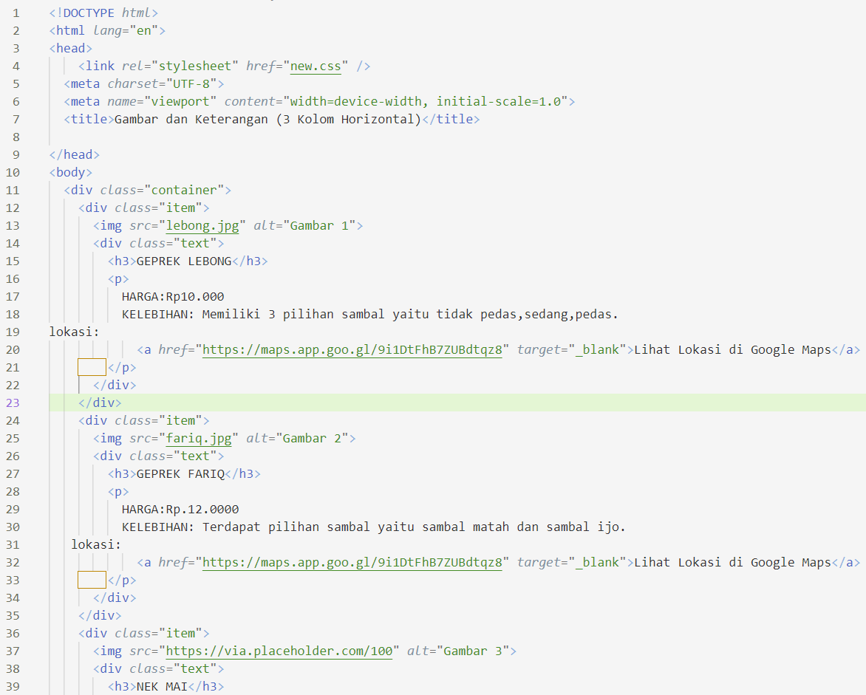

Gambar 5 Pembuatan *source code* bagian isi *website*  (1)

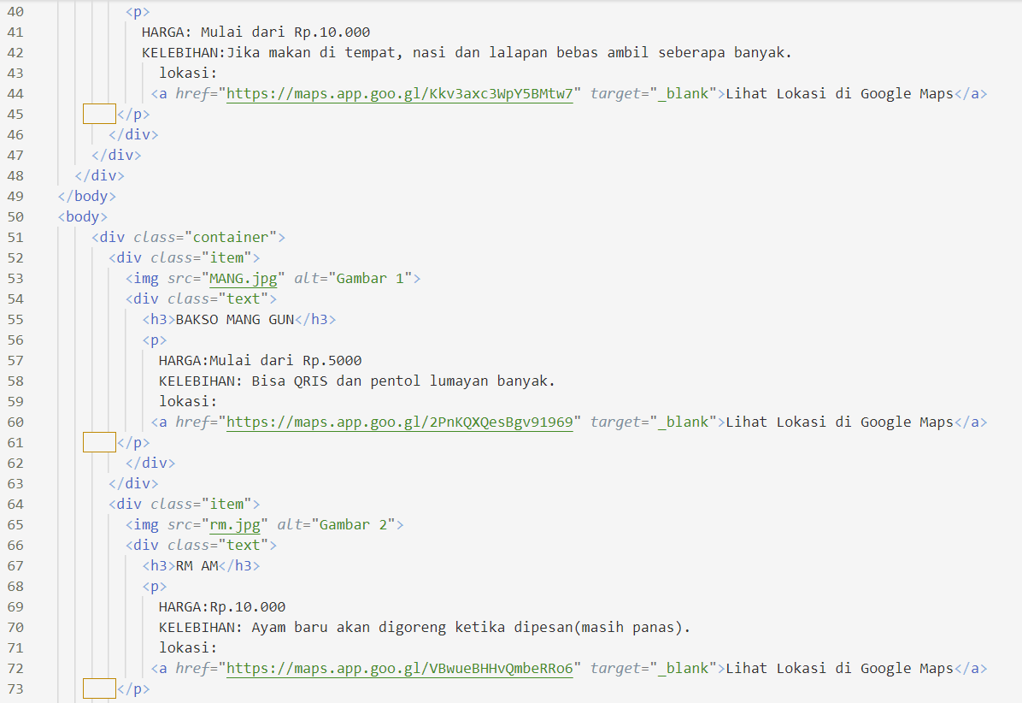 Gambar 6 Pembuatan *source code* bagian isi *website*  (2)

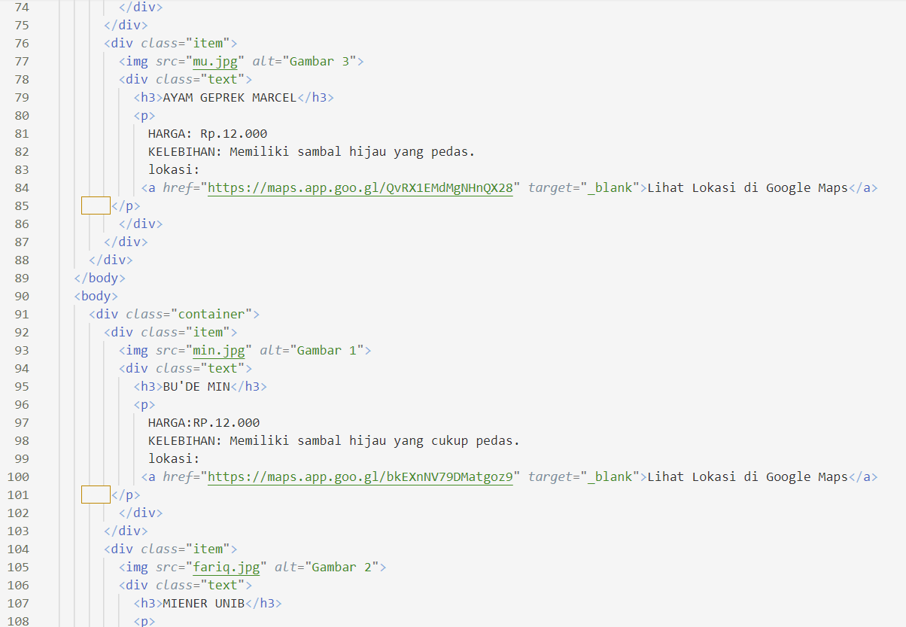 Gambar 7 Pembuatan *source code* bagian isi *website*  (3)

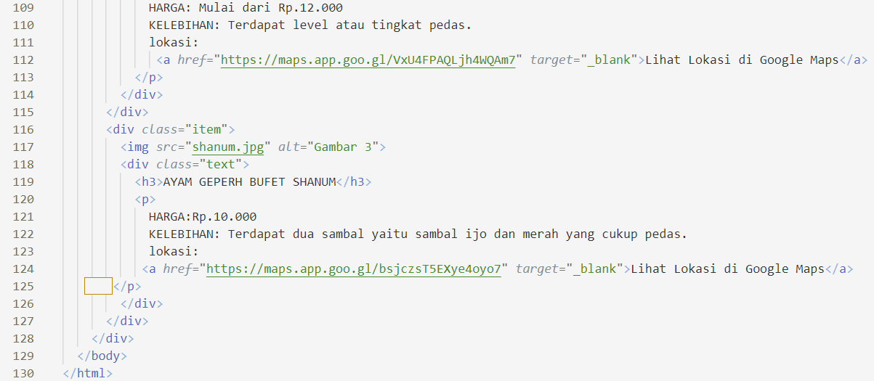

Gambar 8 Pembuatan *source code* bagian isi *website* (4)

***Source Code :***

<!DOCTYPE html>

<html lang="en">

<head>

<link rel="stylesheet" href="new.css" />

<meta charset="UTF-8">

<meta name="viewport" content="width=device-width, initial-scale=1.0">

<title>Gambar dan Keterangan (3 Kolom Horizontal)</title>

</head>

<body>

<div class="container">

<div class="item">

<img src="lebong.jpg" alt="Gambar 1">

<div class="text">

<h3>GEPREK LEBONG</h3>

<p>

HARGA:Rp10.000

KELEBIHAN: Memiliki 3 pilihan sambal yaitu tidak pedas,sedang,pedas.

lokasi:

<a href="https://maps.app.goo.gl/9i1DtFhB7ZUBdtqz8" target="_blank">Lihat Lokasi di Google Maps</a>

    </p>

</div>

</div>

<div class="item">

<img src="fariq.jpg" alt="Gambar 2">

<div class="text">

<h3>GEPREK FARIQ</h3>

<p>

HARGA:Rp.12.0000

KELEBIHAN: Terdapat pilihan sambal yaitu sambal matah dan sambal ijo.

lokasi:

<a href="https://maps.app.goo.gl/9i1DtFhB7ZUBdtqz8" target="_blank">Lihat Lokasi di Google Maps</a>

    </p>

</div>

</div>

<div class="item">

<img src="https://via.placeholder.com/100" alt="Gambar 3">

<div class="text">

<h3>NEK MAI</h3>

<p>

HARGA: Mulai dari Rp.10.000

KELEBIHAN:Jika makan di tempat, nasi dan lalapan bebas ambil seberapa banyak.

lokasi:

<a href="https://maps.app.goo.gl/Kkv3axc3WpY5BMtw7" target="_blank">Lihat Lokasi di Google Maps</a>

    </p>

</div>

</div>

</div>

</body>

<body>

<div class="container">

<div class="item">

<img src="MANG.jpg" alt="Gambar 1">

<div class="text">

<h3>BAKSO MANG GUN</h3>

<p>

HARGA:Mulai dari Rp.5000

KELEBIHAN: Bisa QRIS dan pentol lumayan banyak.

lokasi:

<a href="https://maps.app.goo.gl/2PnKQXQesBgv91969" target="_blank">Lihat Lokasi di Google Maps</a>

    </p>

</div>

</div>

<div class="item">

<img src="rm.jpg" alt="Gambar 2">

<div class="text">

<h3>RM AM</h3>

<p>

HARGA:Rp.10.000

KELEBIHAN: Ayam baru akan digoreng ketika dipesan(masih panas).

lokasi:

<a href="https://maps.app.goo.gl/VBwueBHHvQmbeRRo6" target="_blank">Lihat Lokasi di Google Maps</a>

    </p>

</div>

</div>

<div class="item">

<img src="mu.jpg" alt="Gambar 3">

<div class="text">

<h3>AYAM GEPREK MARCEL</h3>

<p>

HARGA: Rp.12.000

KELEBIHAN: Memiliki sambal hijau yang pedas.

lokasi:

<a href="https://maps.app.goo.gl/QvRX1EMdMgNHnQX28" target="_blank">Lihat Lokasi di Google Maps</a>

    </p>

</div>

</div>

</div>

</body>

<body>

<div class="container">

<div class="item">

<img src="min.jpg" alt="Gambar 1">

<div class="text">

<h3>BU'DE MIN</h3>

<p>

HARGA:RP.12.000

KELEBIHAN: Memiliki sambal hijau yang cukup pedas.

lokasi:

<a href="https://maps.app.goo.gl/bkEXnNV79DMatgoz9" target="_blank">Lihat Lokasi di Google Maps</a>

    </p>

</div>

</div>

<div class="item">

<img src="fariq.jpg" alt="Gambar 2">

<div class="text">

<h3>MIENER UNIB</h3>

<p>

HARGA: Mulai dari Rp.12.000

KELEBIHAN: Terdapat level atau tingkat pedas.

lokasi:

<a href="https://maps.app.goo.gl/VxU4FPAQLjh4WQAm7" target="_blank">Lihat Lokasi di Google Maps</a>

</p>

</div>

</div>

<div class="item">

<img src="shanum.jpg" alt="Gambar 3">

<div class="text">

<h3>AYAM GEPERH BUFET SHANUM</h3>

<p>

HARGA:Rp.10.000

KELEBIHAN: Terdapat dua sambal yaitu sambal ijo dan merah yang cukup pedas.

lokasi:

<a href="https://maps.app.goo.gl/bsjczsT5EXye4oyo7" target="_blank">Lihat Lokasi di Google Maps</a>

    </p>

</div>

</div>

</div>

</body>

</html>

**Penjelasan *Source Code* :**

Pada bagian halaman baru website ini dimulai lagi dengan memasukkan kode *<!DOCTYPE html>* yang menandakan bahwa dokumen ini menggunakan tautan jenis *HTML.* Pada baris ke-2, dilanjutkan dengan kode *<html lang="id">,* menunjukkan bahwa bahasa utama dokumen ini memakai bahasa Indonesia sama seperti kode pada halaman sebelumnya.

Pada bagian *head*, kode <*link rel="stylesheet" href="new.css*"> dimasukkan untuk menghubungkan *file CSS* eksternal bernama *new.css*, yang akan digunakan untuk memberikan gaya pada halaman ini.Kode *<meta charset="UTF-8">* pada baris ke-5 berfungsi agar halaman ini didukung dengan berbagai karakter, baik huruf, tanda baca, simbol, maupun angka. Sedangkan kode *<meta name="viewport"* mengatur agar halaman menyesuaikan dengan lebar perangkat pengguna, terutama perangkat seluler. Dilanjutkan dengan *content="width=device-width, initial-scale=1.0">* untuk menentukan skala awal halaman adalah 100% (tidak diperbesar atau diperkecil). Dan *<title>* berfungsi mengatur judul halaman yang akan muncul di tab *browser,* disini kami memasukkan “Gambar dan Keterangan (3 Kolom Horizontal)” yang akan terlihat di tab browser atau mesin pencari.

Pada bagian body akan ditampilkan kepada pengguna tempat semua konten utama. Kode <*div class="container*"> digunakan untuk membungkus semua item yang akan ditampilkan dan digunakan sebagai elemen kontainer utama sedangkan kode *class="container"* menunjukkan bahwa gaya untuk elemen ini akan diatur di CSS eksternal (*new.css*).

Kode <*div class="item*"> pada baris 12 adalah sebuah *item* yang berisi gambar, judul, dan deskripsi dari Geprek Lebong. Untuk menyisipkan gambar lebong.jpg, simasukkan kode <*img src*="lebong.jpg" *alt*="Gambar 1">. Kode *alt*="Gambar 1" adalah teks alternatif yang akan ditampilkan jika gambar gagal dimuat. Tampilan teks deskripsi untuk Geprek Lebong diwakilkan dengan kode <*div class="text*"> dan agar halaman menampilkan nama produk sebagai *heading* kecil (level 3) dimasukkan kode <h3>GEPREK LEBONG</h3>.

Fungsi kode <p> ini untuk menampilkan deskripsi lengkap produk, dengan keterangan:

* Harga: Rp10.000.
* Kelebihan: Ada 3 pilihan sambal.
* Lokasi: Terdapat link ke *Google Maps* untuk melihat lokasi Geprek Lebong yang dilakukan dengan memasukkan kode *target="_blank*" memastikan *link* terbuka di *tab* baru.

Dari baris 22 sampai 126 menuju akhir, dimasukkan struktur dan fungsi yang sama dengan total 9 kode *item*, hanya saja terdapat perbedaan pada bagian gambar, judul, dan deskripsi yang di-*input* sesuai dengan informasi yang diinginkan. Untuk penjelasan lebih lanjut akan dijelaskan pada bagian *output* program.

***Output* Program : (tlg masukkin foto sebelum ada css)**

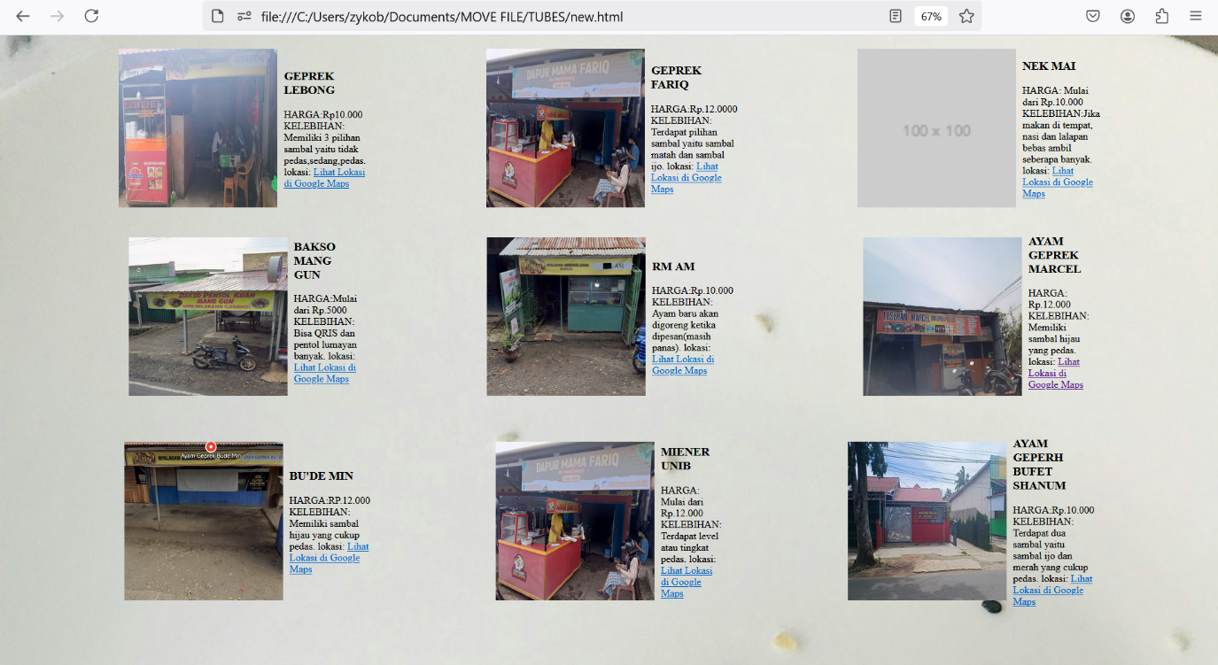

Gambar 9 Hasil halaman isi utama *website*

**Penjelasan *Output* :**

Bagian atas *tab browser* menampilkan halaman utama *website* yang berisi 9 *item* yang tata letaknya disusun menjadi 3 baris ke samping dan 3 kolom ke bawah. Halaman ini menampilkan daftar rekomendasi tempat makan dengan gambar, nama, deskripsi, dan *link* lokasi ke *Google Maps*. Setiap item disusun menggunakan elemen <*div*> dengan *class container* sebagai pembungkus utama, dan item untuk setiap menu.

Pada bagian deskripsi, terdapat informasi *start* harga dan kelebihan rumah makan masing-masing, informasi ini cukup valid berdasarkan pengalaman mahasiswa Universitas Bengkulu. Jika ingin melihat Lokasi agar memudahkan diri untuk menemukan rumah makan, silahkan klik *link* lokasi yang sumbernya diambil dari *Google Maps*.

***Screenshot Source Code :***

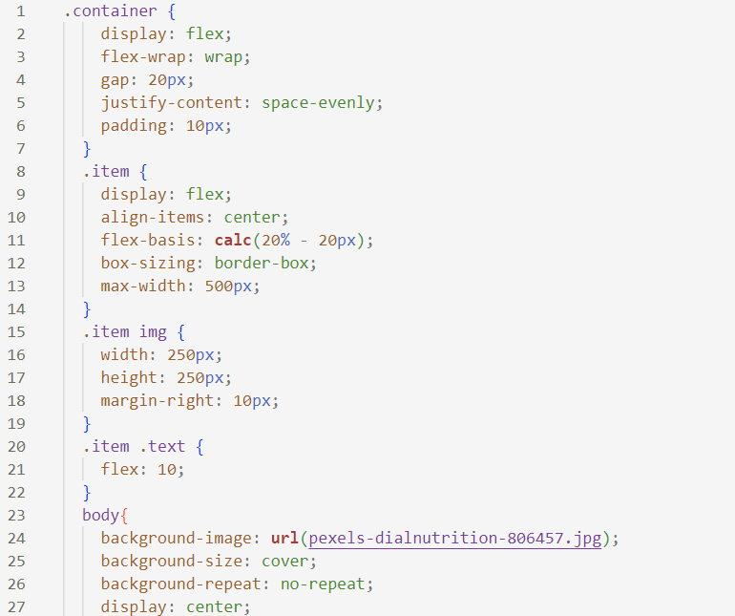

Gambar 10 Pembuatan *source code* *style* *website* halaman utama

***Source Code :***

.container {

display: flex;

flex-wrap: wrap;

gap: 20px;

justify-content: space-evenly;

padding: 10px;

}

.item {

display: flex;

align-items: center;

flex-basis: calc(20% - 20px);

box-sizing: border-box;

max-width: 500px;

}

.item img {

width: 250px;

height: 250px;

margin-right: 10px;

}

.item .text {

flex: 10;

}

body{

background-image: url(pexels-dialnutrition-806457.jpg);

background-size: cover;

background-repeat: no-repeat;

display: center;

**Penjelasan *Source Code* :**

Pada bagian ini, dimasukkan pengaturan *style* atau gaya pada *container* satu sama lain, ini diatur dengan kode berikut:

* *display: flex*, elemen dengan *class .container* akan menggunakan *flexbox* untuk mengatur tata letaknya.
* *flex-wrap: wrap*, mengatur elemen dalam kontainer agar berpindah ke baris baru jika ruang horizontal tidak cukup.
* *gap*: 20px, Memberikan jarak 20px di antara elemen *flex (item).*
* *justify-content: space-evenly*, menyebarkan item secara merata dengan jarak yang sama di antaranya, termasuk di tepi kontainer.
* *padding*: 10px, memberikan jarak dalam kontainer sebesar 10px dari semua sisi.

Selanjutnya pada baris 8 sampai 14…

display: flex, setiap elemen .item akan diatur menggunakan flexbox.

• align-items: center;

* Mengatur konten dalam elemen agar sejajar secara vertikal di tengah.

• flex-basis: calc(20% - 20px);

* Lebar dasar elemen akan menjadi 20% dari lebar kontainer, dikurangi 20px.

• box-sizing: border-box;

* Memastikan padding dan border disertakan dalam perhitungan ukuran total elemen.

• max-width: 500px;

* Membatasi lebar maksimal elemen menjadi 500px, meskipun ruang yang tersedia lebih besar.

Gaya pada gambar item

• **width: 250px;**

* Lebar gambar diatur menjadi **250px**.

• **height: 250px;**

* Tinggi gambar diatur menjadi **250px**, memastikan proporsi gambar tetap persegi.

• **margin-right: 10px;**

* Memberikan jarak **10px** di sebelah kanan gambar untuk memisahkannya dari teks.

Gaya untuk teks dalam item

**flex: 10;**

* Memberikan elemen teks lebih banyak ruang di dalam kontainer flex. Nilai **10** menunjukkan bahwa elemen ini memiliki fleksibilitas besar dibandingkan elemen lain dalam flexbox.

Gaya untuk body

• **background-image: url(pexels-dialnutrition-806457.jpg);**

* Mengatur gambar latar menggunakan file **pexels-dialnutrition-806457.jpg**.

• **background-size: cover;**

* Gambar latar akan diperbesar atau diperkecil agar menutupi seluruh area halaman tanpa distorsi.

• **background-repeat: no-repeat;**

* Mencegah pengulangan gambar latar.

• **display: center;**

* *Property* display: center; sebenarnya salah penulisannya (tidak valid dalam CSS).

**Output Program :**



Gambar 11 Hasil akhir halaman utama *website*

**Penjelasan Output :**